**江苏省仪征中学2023—2024学年度第一学期高三历史学科作业**

**选择题专项训练24（广东联考）**

研制人：杨丽娟 审核人：刘明森

班级：________姓名：________学号：________日期：___________作业时长：__20分钟_____

1. 据《论语》记载，孔子的学生问礼的本质，孔子谢：“礼，与其奢也，宁俭；丧，与其易（仪式周到隆重）也，宁戚（悲哀）”这反映了孔子

A. 提倡节约，体恤民生疾苦 B. 重视道德，富有人文关怀

C. 弘扬周礼，维系社会秩序 D. 批评奢侈，反对物质享受

2. 两汉时期，人们旅行时必须携带通行凭证，证明自己已经完纳赋役、未遭法庭传唤、非在逃罪犯。凭证上有旅行者姓名、县里、年岁、旅行目的、交通工具等信息。通行凭证由基层吏员、乡、县逐级审核通过后，发给旅行者，由旅行者所经地官署一一查验、放行。上述材料反映出两汉时期

A. 地方行政组织的分工明确 B. 政府对人口迁移控制严格

C. 乡里基层吏员的依法行政 D. 国家社会治理能力的提升

3. 有学者在评价北魏孝文帝改革时说，交替的“胡化”和“汉化”孕育出了强劲的官僚制化运动，它扭转了魏晋以来的国家颓势，并为隋唐王朝走出门阀士族政治、通向重振找到了历史出口。该评价说明孝文帝改革

A. 为隋唐盛世的出现打下了基础 B. 实现了北魏政权的长治久安

C. 为民族政策的推行创造了条件 D. 导致了门阀士族制度的消亡

4. 隋文帝诏：“九品以上妻，五品以上妾，夫亡不得改嫁。”这是最高统治者以诏令的形式禁止寡妇再嫁的开始。唐太宗即位后，公开提倡寡妇再嫁。这一变化

A. 促使贞观盛世局面出现 B. 缓和了社会矛盾

C. 反映了女性地位的提升 D. 弥补了法律的不足

5. 明末清初，大量出现的货币商人先后创造了账局、印局、票号等金融机构。凭帖、兑帖、上票等金融工具，信汇、票汇、委托代理等金融业务，股份融资、两权分离、行会制度等金融制度先后出现。这反映了当时

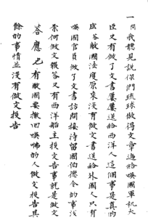A. 官方金融机构逐步建立 B. 功能完备的银行开始产生

C. 政权更迭催生制度创新 D. 近代金融雏形已经出现

6. 《条款官话》（成书于1866年），是琉球国的汉语官话著作，其内容几乎都是关于琉球外交的“应答标准”。右图中文字的大意为清朝人问：我听说你们琉球发了文书给英国军机大臣和西洋人，是真的吗？琉球人回：这是为了留在琉球的英国人伯德令产生的被动交涉，不是我们要主动和大英勾搭的。据此可知

A. 清廷的宗藩关系逐渐瓦解 B. 藩属国近代国家意识觉醒

C. 清内部统治危机日益显现 D. 外交策略受汉语系统影响

7. 现代意义的“民族”观念传入中国之后被广泛使用，以孙中山为代表的革命党人主张建立一个单一汉民族的民主共和国，以梁启超为代表的立宪派主张建立一个多民族的君主立宪国家，最后建立一个统一的多民族的民主共和国家成为双方的共识。梁启超还创造了“中国民族”和“中华民族”两个词。这一过程

A. 反映了对资产阶级革命道路的探索 B. 实现了民族认同和国家认同的结合

C. 体现了近代民族国家观念中国化 D. 推动了资产阶级民主共和国的建立

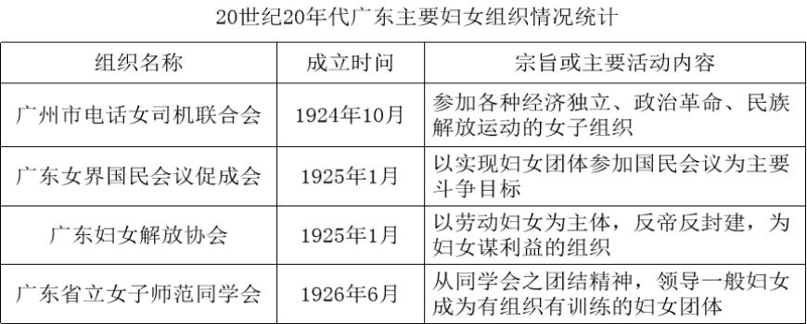8. 右表是20世纪20年代广东出现的主要妇女组织的情况统计。这些妇女组织的创建

A. 得益于北伐战争的胜利推进

B. 推动了国民革命运动的发展

C. 践行了“工农武装割据”思想

D. 改变了女性在社会中的地位

9. 1954年，中国不再采用“原殖民地半殖民地国国家”“帝国主义附庸国”“资本主义国家”等表述定义印度、缅甸、印度尼西亚等亚非新兴国家。而是开始称呼这些国家为“东方国家”“独立自主国”“中间国家”等。对这些国家称呼的变化

A. 顺应了世界政治格局多极化趋势 B. 社会主义阵营的扩大

C. 构建了利于和平发展的外交话语 D. 提升了不结盟运动的影响力

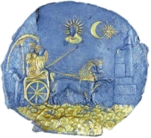10. 据有关资料统计显示，改革开放初期的1978年到1984年，中国农村居民的人均收入和消费增长率高手城市居民。1985年以后，中国农村居民的人均收入和消费增长率则远远低于城市居民，这导致了严重的城乡贫富分化问题，并由此引发了一系列社会问题。这表明

A. 农村经济发展水平出现倒退现象 B. 城市经济发展水平不断提升

C. 国家对城市的支持力度远超农村 D. 农村经济体制改革有待深化

11. 亚历山大东征后，留下很多以“亚历山大”命名的城市，位于阿富汗的阿伊哈努姆就是其中之一。右图所示是该城出土的二神驾车图像饰板，银质鎏金，饰板图案有小亚细亚的自然女神西布莉、希腊胜利女神尼姬，两神共坐由一头狮子拉着的波斯阿契美尼德王朝样式的战车。这反映了亚历山大东征

A. 加强了世界各地的经济贸易联系 B. 掠夺了东方世界的无数财富

C. 促进了东西方文明的碰撞与交流 D. 推动了希腊文化向东方转移

12. 墨西哥的斗牛起源于西班牙的斗牛。爱尔兰和英国的木鞋舞，传到美国衍化成踢踏舞。古巴黑人仍保留着非洲祖先的古老传说。巴西民间口头文学中经常可以寻觅到来自安哥拉、刚果和莫桑比克的黑人传统的遗痕。这些现象

A. 消除了各洲之间的隔阂 B. 促进了世界人口的迁移

C. 改变了美洲的人口结构 D. 反映了不同文化的交融

13. 有学者统计1765—1774年北美咖啡和茶叶税收收入发现：咖啡的税收收入，从1768年的937英镑增长到了1772年的1461英镑；茶叶的税收收入，从1769年的8189英镑减少到了1774年的987英镑。税收是反映产品消费状况的一项重要指标。北美独立战争前咖啡和茶叶税金的变化，反映了

A. 北美咖啡消费逐渐取代茶叶消费 B. 北美的茶叶消费受政治影响大

C. 世界市场的扩大提供了多元选择 D. 工业革命改变人们的饮食习惯

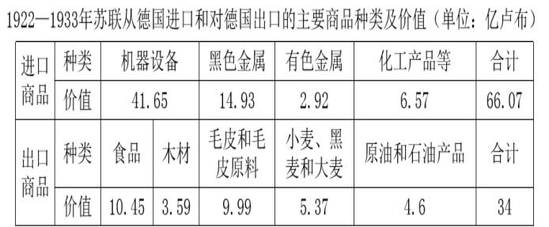14. 右表是1922—1933年苏联从德国进口和对德国出口的主要商品种类及价值情况表。对其分析最确切的是

A. 苏联通过贸易往来推进工业化

B. 德国是当时苏联的主要贸易国

C. 世界经济危机对苏联影响严重

D. 苏德两国的贸易冲突日益加剧

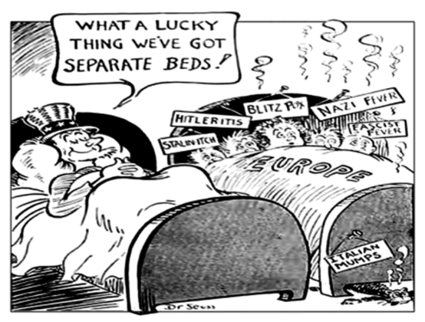15. 右图所示漫画题为《不会被传染！》，画中左边床上的人说：“多么幸运的一件事呀！我们是分床睡的。”下边床上的人依次得了“斯大林瘙痒症”“希特勒炎症”“闪电战瘟疫”“纳粹发热病”“法西斯流感”。该漫画描绘的是

A. 经济危机使欧洲各国面临经济困境

B. 二战初期美国采取中立自保政策

C. 二战后以美苏为首的两大阵营对峙

D. 20世纪60年代后欧洲走向联合

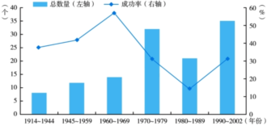16. 二战后，美国是实施经济制裁频率最高的国家，经济制裁已成为美国的首选解决方案。右图是美国作为主要发起方的经济制裁次数及效果趋势图。据图可知

A. 美国对外经济制裁的次数和成功率呈现正比关系

B. 二战后次数增加反映了美国世界霸权地位的确立

C. 1970年后美国单边制裁政策逐渐让位于多边制裁

D. 1970年后次数增加与其主导的经济体系瓦解有关